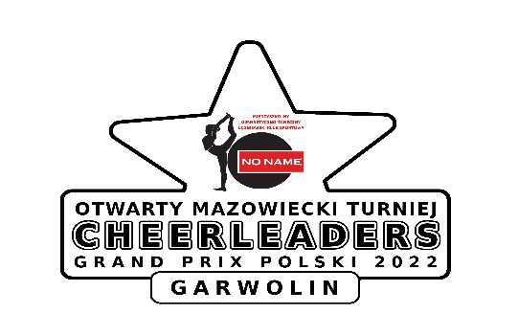
LISTY STARTOWE
Listy startowe opublikowane są w kolejności startowej. Niestety nie udało się nadać numerów startowych. Ukażą się po niedzieli. Jeżeli nie widnieją nazwiska trenerów przy zespole/duecie to bardzo proszę o kontakt by je uzupełnić.
Program
Program ukaże się po niedzieli, planujemy zacząć od 9 .00.
Listy startowe ułożone są według kolejności startowej.
FAKTURY
Jeżeli ktoś potrzebuje fakturę i nie podał danych to proszę o podanie ich na które należy wystawić fakturę oraz sumę zbiorczą w przypadku płacenia w kilku przelewach.
NP. MG-T UKS „NO NAME”; 08-400 GARWOLIN; UL. J.KORCZAKA 10; NIP 826 19 03 455 za 32 osobostarty x 45 = 1 440 zł
- DREAM TEAM 15 tancerek; Freestyle Pom, kat junior młodszy,
- DREAM TEAM SENIOR 15 tancerek; Freestyle Pom, kat senior,
- duet GORA/IWANENKO – 2 tancerki: Freestyle pom, kat senior,
CATERING
Przypominamy dla zainteresowanych cateringiem, że zgłoszenia są tylko do 20.05.2022
MUZYKA
W związku z tym, że nie nadane są nr startowe prosimy o przesyłanie muzyki bez podawania nr startowych. Jeżeli ktoś już przesłał to wystarczy. Przypominam o dokładnym opisywaniu muzyki.
Przy opisie podać nazwę zespołu/duetu, konkurencję, kategorie wiekową.
Muzykę prosimy o przesłanie jak najprędzej!
Np.
Nr startowy 1; DREAM TEAM – Freestyle Pom, kat. junior młodszy,
Nr startowy 45; Gabriela Gora/ Dominika Iwanenko – Freestyle Pom, kat. senior,
Wszystkie informacje przesyłamy na adres turniej.garwolin@o2.pl !

Komitet Organizacyjny
OTWARTEGO MAZOWIECKIEGO TURNIEJU CHEERLEADERS Garwolin 2022

